Small Backup

Общая структура
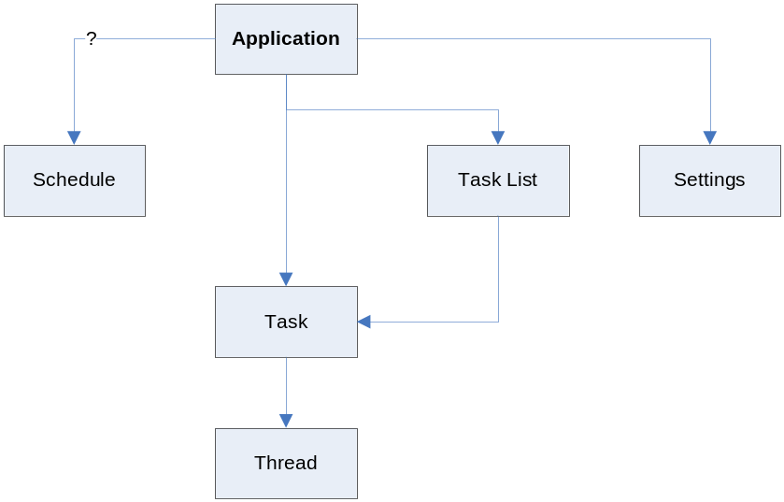
SB состоит из нескольких модулей.

Application
Это главный модуль. Он содержит точку входа в программу, главное окно. Главное окно реагирует на действия пользователя, и на сообщения о выполнении задачи, отображает информацию о задачах и т.д. Главный модуль предоставляет только интерфейс, он обращается к другим модулям для выполнения конкретных действий.
Так же сюда можно отнести другие окна – настройки программы, добавление новой задачи, информация о выполнении задачи и т.д.

Settings
Модуль для работы с настройками программы. Он хранит в себе все значения параметров, читает их из файла и записывает на диск.

Task
Модуль отвечает за конкретную задачу, хранит информацию о ней, её состояние (работает, не работает и т.д.). Главный модуль запускает задачу через этот модуль, который так же работает с потоком

Thread
Модуль, отвечающий за непосредственное выполнение задачи. Для информирования интерфейса о прогрессе, он посылает сообщения главному модулю (главному окну), а оно отображает эту информацию в нужных окнах

Task List
Хранилище задач. Позволяет читать задачи из файла и сохранять их. Добавление\изменение\удаление задач из главного модуля производится через этот модуль

Schedule
Модуль для работы с расписанием. Он выстраивает «дерево расписания» по строке и преобразует это дерево в строку.

